Fiche 5. Cycle 3.
Fiche de fabrication du modèle Terre / Atmosphère
Matériel
– 1 boule d’environ 5 cm de rayon (pamplemousse, boule de polystyrène…)
– 1 feuille de bristol format A4
– 1 compas
– 1 paire de ciseaux
– 1 règle
– 1 crayon de papier
– du scotch

Réalisation : travail avec un camarade ou un adulte
1. À l’aide d’un compas, sur une feuille de bristol, trace un cercle de rayon 5 cm (le même rayon que la boule). N’oublie pas de mettre une croix sur la feuille pour indiquer le centre du cercle !
2. Trace autour de ce cercle, un deuxième cercle, de même centre, et de rayon 9 cm (4 cm de plus que le premier cercle).
3. Découpe l’anneau ainsi délimité par les 2 cercles. Cet anneau représente l’atmosphère.
4. Positionne ton anneau autour de la boule ou du pamplemousse (qui représente la Terre).
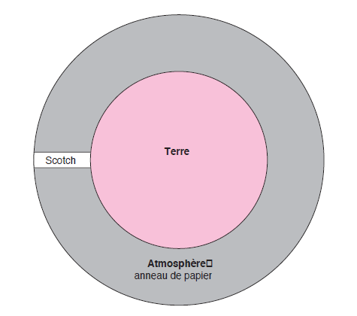
Tu peux scotcher l’anneau pour qu’il tienne bien, comme sur la figure ci-dessous.

